BAJKE

BRAĆA GRIMM

**CRVENKAPICA**

⮚ KOJE SI PRIČE DO SADA SLUŠAO/SLUŠALA?

ZAOKRUŽI.

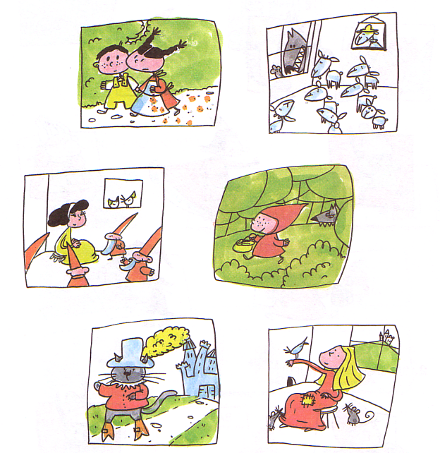

⮚ KAKO SI SE OSJEĆAO/OSJEĆALA NAKON SLUŠANJA

**CRVENKAPICE**?

OBOJI.

